Nomor : {nomor_surat}
Lampiran : {lampiran}
Perihal : PERMOHONAN IZIN PENGGUNAAN TEMPAT
Kepada Yth:
{tujuan_surat}
di –
T E M P A T

Assalamu’alaikum Warahmatullahi Wabarokatuh
Bismillahirrahmanirrahim

Salam silaturahmi kami sampaikan, semoga dalam menjalankan aktivitas sehari-hari kita senantiasa mendapatkan rahmat dari Allah SWT. Aamiin.
Sehubungan dengan rencana pelaksanaan {nama_kegiatan} oleh Pimpinan Anak Cabang IPNU IPPNU Kecamatan Loceret, yang insya Allah akan dilaksanakan pada:
Hari/Tanggal : {hari_tanggal}
Waktu : {waktu}
Tempat : {tempat}
Maka dengan ini kami bermaksud memohon izin untuk dapat menggunakan tempat beserta sarana dan prasarana yang tersedia, guna menunjang kelancaran kegiatan yang dimaksud.
Demikian surat permohonan ini kami sampaikan. Atas perhatian dan izin yang diberikan, kami ucapkan terima kasih.

Wallahulmuwafiq ila aqwamithariq
Wassalamu’alaikum Warrahmatullahi Wabarokatuh
Nganjuk, {tanggal_hijriah} H
{tanggal_masehi} M
PIMPINAN ANAK CABANG
IKATAN PELAJAR NAHDLATUL ULAMA
IKATAN PELAJAR PUTRI NAHDLATUL ULAMA
KECAMATAN LOCERET
      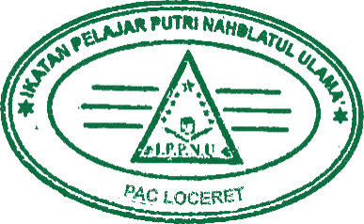  KHARFIN DANIAL WAKHDANI  Ketua IPNU | RAHMA MAULIDIYATUL CHUMAIRO  Ketua IPPNU

